**《美丽人生》游戏策划**

|  |  |  |  |
| --- | --- | --- | --- |
| 版本 | 创造者 | 创造时间 | 审阅人 |
| 1.0 |  | 20xx.6.7 |  |

1. **概述**
   1. **游戏名称**

美丽人生

* 1. **介绍**

这是一款换装游戏，玩家在游戏中为一位女性角色，在游戏中通过工作和T台表演，可以尽情的购买新衣服，并结交男朋友。这款游戏主要是模拟现实的女性生活，让玩家体验不一样的人生。游戏创意在于，现在市场上的游戏多为男性向的，而这款游戏，专门为女性玩家开发，同时，游戏中众多漂亮的服装道具、具有选美性质的T台表演、以及不同类型的男友，可以满足女性玩家对美向往的需求。

* 1. **类型**

模拟经营类游戏

* 1. **游戏风格**

模拟经营

* 1. **使用平台与最低配置**

运行系统iOS

最低配置：iPhone x

* 1. **目标用户**

女性用户，特别是对新衣服充满喜爱，对生活充满热爱的年轻时尚女性

1. **游戏结构**
   1. **核心游戏玩法**

在游戏中，通过工作，赚取金钱以换取新的衣服，提升自己的魅力值，最终在T台上于其他玩家比较，夺得更高的名次。

游戏中有两种货币，金钱和钞票，金钱对应游戏内的货币产出，而钞票大部分来自于人民币充值，小部分来自于游戏内。

人物属性有魅力值，魅力值分日、夜两种类型。分别对应白天和晚上的魅力属性。白天穿着工作服等富有都市女性魅力的服装，属性值会比较高，而晚上穿着休闲日常的服装，魅力值会比较高。

* 1. **游戏方式**

通过左右触摸切换场景，通过点击确认操作。同时，在街景上还有很多小物件，这些小物件有一点概率出现金钱或者钞票。游戏内共有两个条街道，每条街道上都有不同的店铺，实现不同的游戏功能，玩家只需点击即可进入。

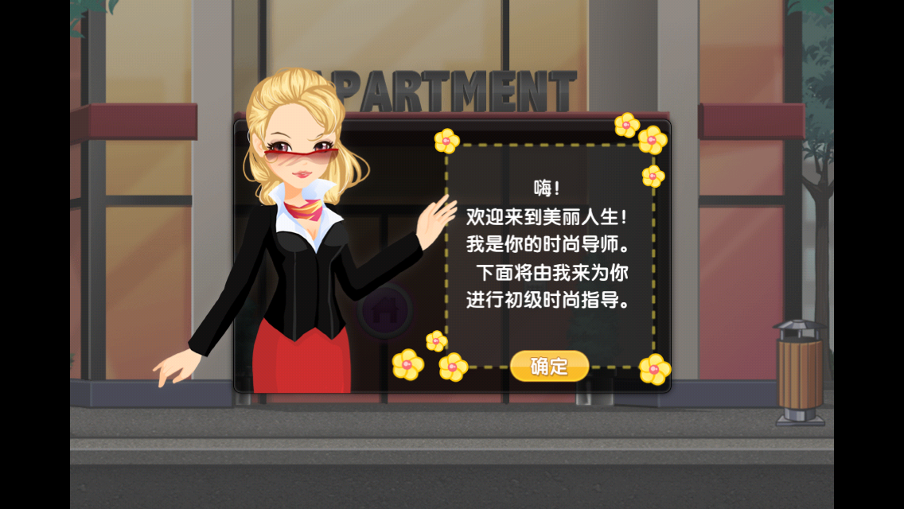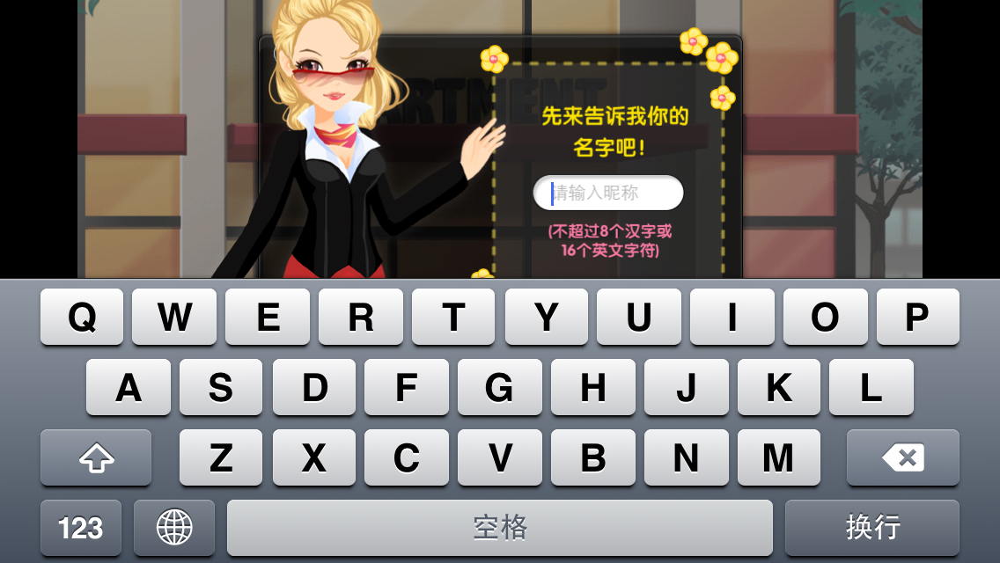

* 1. **游戏流程**
     1. 游戏开始阶段

进入游戏首先会弹出一个开始场景，然后进入新手引导过程。

* + 1. 说明模式

由于是弱联网网游，进入游戏后，首先要注册一个用户名，然后正式进入新手引导。玩家有一定的初始金币和钞票，首先引导玩家进入商店，购买一件自己喜欢的衣服、裤子、连衣裙等等，由于这是游戏的核心玩法，因此必须在第一时间体现。待玩家购买完漂亮衣服后，已经没有了足够的金钱，然后提示玩家更好日属性比较高的衣服，进入工作的场景，消耗疲劳度换去金钱。最后提示玩家更好夜属性的衣服，进入酒吧，尝试和男性搭讪。

* + 1. 游戏模式

游戏模式为弱联网轻度游戏。

* + 1. 提示框

在玩家金钱不足、疲劳度不足等异常情况下，会进行提示玩家。

* 1. **游戏要素**
     1. 玩家

玩家扮演的是一个时尚爱美的都市女性。

* + 1. 货币

游戏内的货币共有以下几种：

1. 金币。主要由消耗疲劳度进行工作换取、或者通过人民币购买，次要可从场景的小物件中随机得到少量。用于衣服的购买和与男性搭讪的花销。
2. 钞票。主要由人民币购买，次要可从场景的小物件中随机得到少量。用于衣服的购买和与男性搭讪的花销。
3. 疲劳度。主要由时间恢复，次要可从场景的小物件中随机得到少量。用于换去金币或参加活动。
   * 1. 属性

玩家的主要属性有两项：

1. 日魅力值。决定在工作中获取的金钱的多少。
2. 夜魅力值。决定和男性搭讪的成功率。
3. 男友的魅力值。和男性搭讪成功后可以成为男友。通过时间和赠送礼品可以使男友的魅力值提高

三种魅力值配合起来可以进行T台的选美，魅力值高的将获得排行榜的高名次。

* + 1. 场景

游戏内的场景共有6项:

1. 衣服店。用于购买所有的衣服、裤子、裙子以及身上的配饰。
2. 写字楼。用于消耗疲劳度进行工作，以换取金币。
3. 酒吧。用于认识结交男性，寻找男朋友。
4. 咖啡厅。用于消耗钞票换去体力。
5. 银行。用于消耗人民币换去金币和钞票。
6. T台。用于选美。
   1. **AI功能**

游戏内的男友属于AI功能，玩家不可操作，根据魅力值和男友的亲密度，男友会做出一些反馈。如回赠礼物等。游戏内某些特殊的衣服只能由男友赠送。

1. **玩家界面**
   1. **说明**

游戏的主要界面由用例图说明：

主菜单：

游戏中的菜单：

* 1. **游戏进行中界面**

这点也就是我们常说的hud，可以理解为抬头显示设备，可以让玩家在进行游戏的时候也可以看到自己的状态和道具。并且可以通过hud提示的快捷键来使用方块或者装备。

1. **多媒体素材**
   1. **美术**
      1. 整体目标

《美丽人生》的**美术风格**偏可爱型，但不幼稚。人物以优美漂亮为主，符合年轻女性的品味。

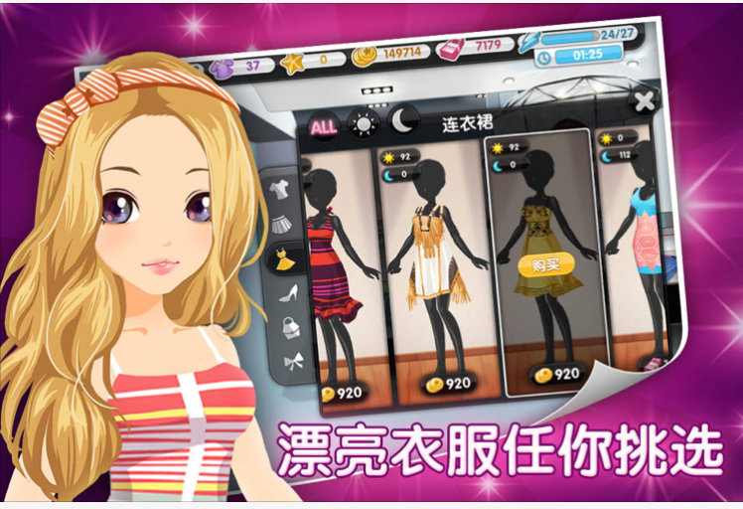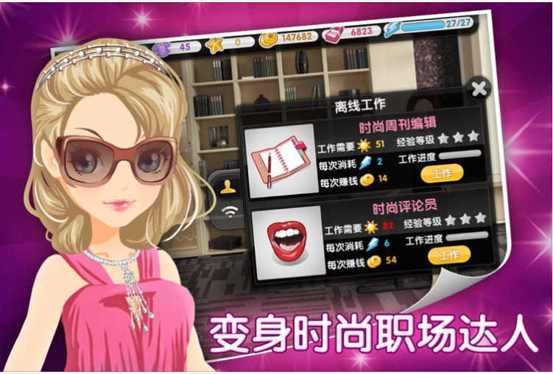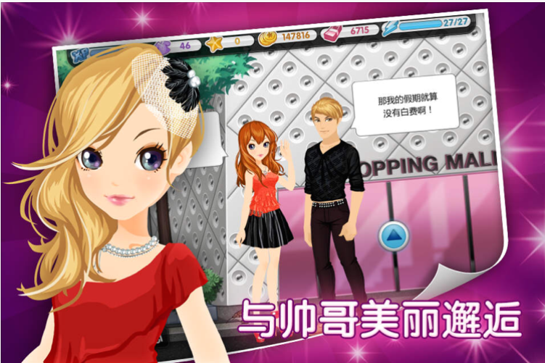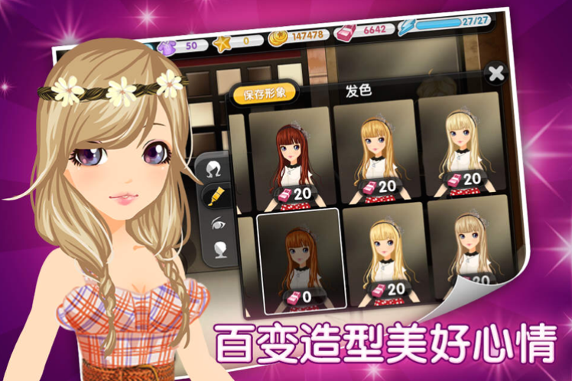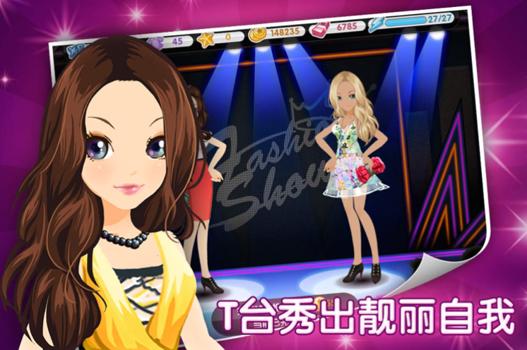

* + 1. 游戏美术图量
* 人物造型 10个
* 上衣种类 50种
* 下衣种类 50种
* 配饰种类 100种
* 游戏文字以及UI按钮一套
  1. **音乐音效**
     1. 整体目标

主要是为游戏营造一个欢快的音效，让玩家可以有好的心情去欣赏新的衣服。

* + 1. 音效
* 点击UI控件时的音效。
  + 1. 音乐
* 游戏中主界面的音乐以欢快为主，适合长时间听。
* 衣服店的音乐需明快，体现购物的畅快感。
* T台的音乐稍紧张，需体现中T台独有的竞争气氛。